「富爺爺」教你財富翻倍思考術

有錢人怎麼看世界？有「富爺爺」之稱的羅伯特．艾倫說：杯子不只是杯子、地毯不只是地毯，每個小東西的背後，都創造了一位有錢老闆。這個世界隨時隨地都有擠出利潤的機會，就看你有沒有決心抓住它。
據說，因為他的想法影響了被稱為「富爸爸」的羅伯特．清崎，於是人們給了他「富爺爺」的稱號。他是羅伯特．艾倫（Robert G. Allen），一九八○年出版第一本傳授投資房產致富之道的書《零首付》〈Nothing Down〉，至今已創下了一二五萬本的銷售佳績，後續，他的每一本書都是暢銷保證。
不只如此，他也透過財富開發課程，成為當今全球最著名的財富教練之一。今年十月，羅伯特受邀來到台灣發表演講，主辦單位封他為「美國頂尖百萬富翁製造機」，即使最高票價達新台幣三九八○○元，依據官方說法，門票仍被搶購一空。
他到底有什麼能耐，讓人願意乖乖掏出皮夾買他製造財富的祕訣？「說穿了，其實道理就是你的想法，一個只是追求財務安全感的腦袋，和一個希望追求致富的腦袋，思考邏輯完全不同。」指著自己的腦袋，羅伯特開始敘述自己追求財富的過程，而這段故事，也可說是「有錢人和你想的不一樣」的經典教案。

四處碰壁時，有錢人會這樣想……你應該被激怒，並氣到立刻採取反擊行動！
「我在一九七四年畢業，那是美國經濟最糟的時候！」羅伯特話說從頭。他坦言，自己一開始也是只想追求財務安定，「計畫是，大學畢業後找個安定的工作，在大公司裡慢慢往上爬。」而讓他決定轉換方向的原因，和現在許多初入社會的年輕人一樣，他遇到了經濟環境最惡劣的時期。
「我把履歷寄給三十家大公司，卻一連收到三十封拒絕信，一周後我完全喪失了信心……。」從小在不到兩千人的小鎮中成長，對職涯的想像就是找到一份規律的工作，羅伯特在念完楊百翰大學〈Brigham Young University〉商學院後，一心以為大企業的入場券已經到手，卻沒想到後續的求職之路處處碰壁。一般而言，面臨這種情況的年輕人可能灰心喪志，但羅伯特卻生氣地發誓告訴自己：「我以後一定賺得比你們都多！」
他甚至加強口吻地補充：「我當年告訴自己，總有一天，我的財富會超過這三十位老闆的總和。」
當時，小鎮中只有唯一一位身價超過百萬美元的富人，他立刻登門拜訪，並在這位長輩的指導下，接觸了一位「急欲脫手」的房地產賣家，看準對方的急售心態，「我說，我只能先給你一千美元的頭期款，對方竟也答應了。」
買下的投資標的，一周後才發現，「原來早有另一位買家也看上這棟房子，只是他運氣不好，正好在出差一周的期間內被我這個小夥子搶走了。」當這位財力雄厚的買家登門聯絡，羅伯特成功地以四倍價格轉手賣出。
他對這人生第一桶金的解讀，其一，當然含有運氣的成分，但更重要的，「若不是被求職拒絕信激怒，我不會有強烈的致富企圖，而只要你有足夠的企圖，總能遇到讓你致富的機會。」

沒有資源時，有錢人會這樣想……到處都有機會，只要你下定決心找出它們！
「一周翻四倍，我立刻發現我喜歡房地產！」自此之後，他潛心研究房地產，並在三十二歲出了他第一本書《零首付》。
那時候的他為了廣告效果，在各大報紙刊載廣告，誇下海口自己可以不帶任何證件與信用卡，在任何一個城市裡，用三天時間、一百美元買到房地產。廣告打出來，書籍果然熱銷，但聳動的標題卻也引來《洛杉磯時報》的挑戰。
「他們說，必須驗證這則廣告的真實性！」某日上午清晨六點，羅伯特與記者在洛杉磯機場約見，「對方說，走吧！一起飛到舊金山。」到了舊金山，記者取走了羅伯特的皮夾，給了他五張面額二十美元的鈔票，然後，貼身採訪七十二小時，準備戳破他用一百美元買到房子的不實廣告。
「我的策略很簡單，找到急著要賣房子的人。」他先買了一份登滿當地房地產求售廣告的報紙，然後把鈔票換成銅板，在當地最貴的飯店裡，一通一通撥打公用電話，「您好，我正在這裡出差，想要順便看看有沒有買房的機會，但我沒有準備頭期款……。」一個早上，沒結果，「中午在漢堡王用餐之後繼續打，一樣沒人理我。」晚上，他和記者以每人十七美元的價格在最廉價的小旅館住宿，並且繼續打電話。
「我記得是當天晚上十點，我找到了這樣的賣家，他不缺錢，手上持有這棟房子的租金收益早就讓他回本，現在不管賣多少都不在乎。」羅伯特回憶，當電話那頭表達願意進一步細聊時，「我感覺自己聽到的不是談話，而是一段美妙的音樂。」
隔天早上十點，羅伯特與對方碰面並敲定細節，他成功地達成自己的承諾。「不管是在哪裡，一定都會有人急著要賣房子；相對的，也有一定有人急著要買房子，找到他們很困難，但要賺錢，你就必須找出這些人。」
今年六十七歲的他，談到過去的傳奇事蹟仍然相當自豪地分享心得，他大動作舉起左手，堅定地看著手錶告訴記者，「此時此刻……，對，就是現在，就在這個城市裡，必然也存在許多急著賣出房地產的賣家。」
誇張的動作還沒完，他接著環顧四周，揮舞雙手隨意指向會客室內的杯子、桌子、地毯、掛燈，「你認真想一想，每一個不起眼的小東西，其實後面都有一位老闆。我是說，這房間裡所有物品的背後都創造了一位有錢人。如果把這個杯子再改良一下，或許又能成就一位有錢人。」

還替人打工？有錢人會這樣想……即使是小職員，也要用創業家的腦袋工作！

在羅伯特終於恢復平靜之後，他說出了有錢人眼裡的世界：「一般人想的是如何掙得一份好薪水；有錢人看的是利潤，所有東西的背後，都有創造利潤的空間。」
羅伯特坦言，過去自己曾經瞧不起一般上班族，「上班族可能覺得我是瘋子，其實我也覺得上班族很瘋狂，竟然願意為了財務的安全感而犧牲了自由與時間，為了安全而成為奴隸。」羅伯特表示，隨著自我成長，他也體會到過去的想法太過極端，「這個社會其實是一首協奏曲，每個人都有自己適合的角色。」
但即使如此，對於現在仍為財務奮鬥的上班族，他也提出了建議，一種同樣基於「有錢人思考」的建議。
「即使你只是小小的職員，但在你的小小領域裡，還是可以把自己當成老闆。」他解釋，在一個組織裡，你要應對各種人的需求，「這代表你得培養說服力。」而所謂說服力，除了口語表達之外，也在於你的專業能力。
用你的專業，看出這個工作還能透過什麼樣的改造為公司擠出更多利潤，然後透過組織管理的運作和說服力去推動改變，這個過程，其實某種程度也類似於一個創業者的創業過程了。
最終，羅伯特說出了他對財富的真正定義：「財富不是現金、不是金流，也不是財產，你可以把這些都拿走；但你要有腦袋、有決心，還要有欲望，財富就一直在那兒等著你。」
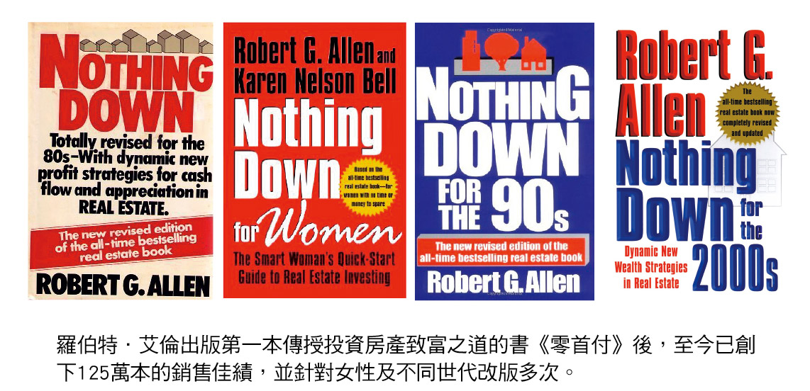

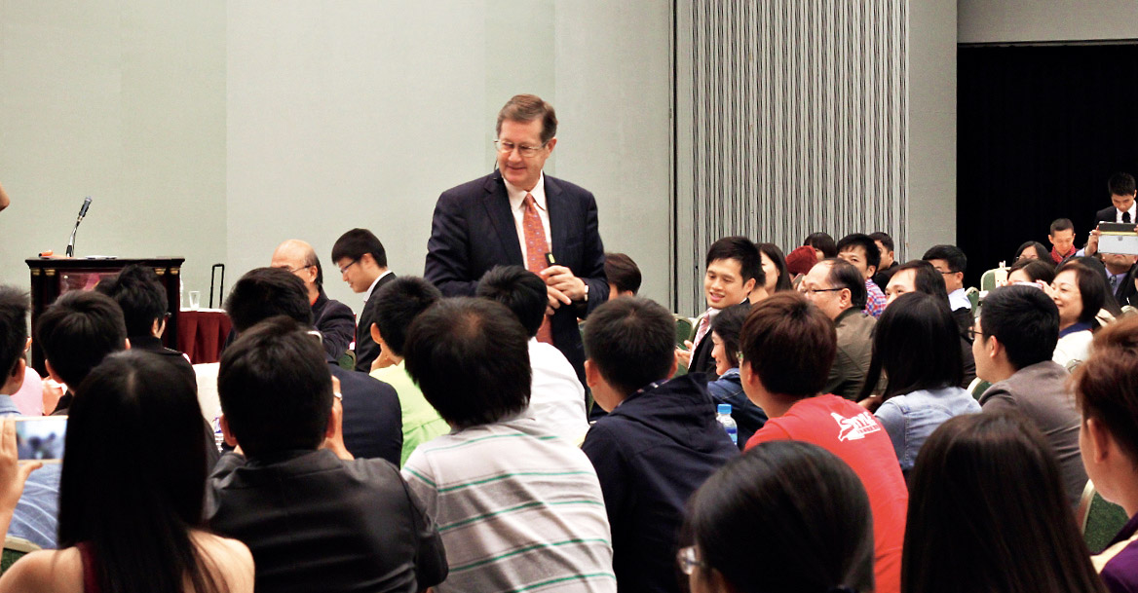
羅伯特最近力推「多元收入」概念，鼓勵年輕人必須盡可能創造固定薪水之外的收入來源。

